**學生證掛失補發流程**

1. 開啟瀏覽器(Internet,chrome…)搜尋【一卡通學生證掛失】

2. 勾選並按下【我同意】

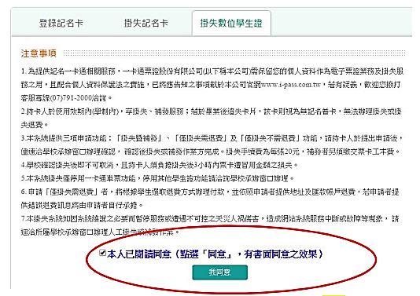

3. 選擇【左營區】【高中職】【市立新莊高中】學號前面需加大 S

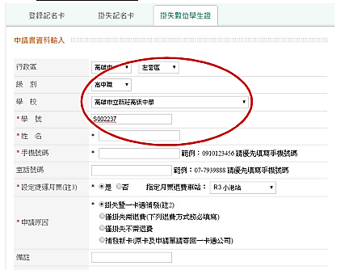

4. ※點選【掛失暨補發】者(適合高一高二使用)，經確認失效後，如尋獲舊卡

其原舊卡已失效不得再使用。

※點選【僅掛失】者(適合高三下即將畢業使用)不再補發學生證，如有儲值

餘額，可指定捷運站辦理退費。

5. 自行列印繳單至超商繳費或 Line Pay

6. 繳交費用(掛失暨補發 90 元、僅掛失 20 元)

7. 繳完費即完成掛失手續，等待一卡通公司郵寄新學生證至校後，再轉發學生

※等待新證時間至少 2~4 週

8. 如有急用學生證之證明請填寫【在學證明書】效力等同學生證。